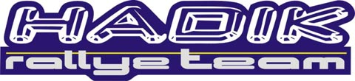

Hadik Rallye Team
Hadik András
Škoda Octavia Kit-Car A/7

A hír igaz!

Idén kategóriát váltunk, megpróbálkozunk az A7-es géposztályban is sikereket elérni.
Tesszük mindezt egy Skoda Octavia Kit-Car segédletével.

A teljes hírt itt találhatod: http://www.hadikrallye.hu

Támogatóink:

